Отчет по лабораторной работе No7

Команды безусловного и условного переходов в Nasm. Программирование ветвлений.

Зайцева П. Е.

Содержание

# 1 Цель работы

Изучение команд условного и безусловного переходов. Приобретение навыков написания программ с использованием переходов. Знакомство с назначением и структурой файла листинга.

# 2 Теоретическое введение

Для реализации ветвлений в ассемблере используются так называемые команды передачи управления или команды перехода. Можно выделить 2 типа переходов:

• условный переход – выполнение или не выполнение перехода в определенную точку программы в зависимости от проверки условия.

• безусловный переход – выполнение передачи управления в определенную точку про- граммы без каких-либо условий

Флаг – это бит, принимающий значение 1 («флаг установлен»), если выполнено некоторое условие, и значение 0 («флаг сброшен») в противном случае. Флаги работают независимо друг от друга, и лишь для удобства они помещены в единый регистр — регистр флагов, отра- жающий текущее состояние процессора.

Листинг (в рамках понятийного аппарата NASM) — это один из выходных файлов, созда- ваемых транслятором. Он имеет текстовый вид и нужен при отладке программы, так как кроме строк самой программы он содержит дополнительную информацию.

Все ошибки и предупреждения, обнаруженные при ассемблировании, транслятор выводит на экран, и файл листинга не создаётся. Итак, структура листинга:

• номер строки — это номер строки файла листинга (нужно помнить, что номер строки в файле листинга может не соответствовать номеру строки в файле с исходным текстом программы);

• адрес — это смещение машинного кода от начала текущего сегмента;

• машинный код представляет собой ассемблированную исходную строку в виде шестна- дцатеричной последовательности. (например, инструкция int 80h начинается по сме- щению 00000020 в сегменте кода; далее идёт машинный код, в который ассемблируется инструкция, то есть инструкция int 80h ассемблируется в CD80 (в шестнадцатеричном представлении); CD80 — это инструкция на машинном языке, вызывающая прерывание ядра);

• исходный текст программы — это просто строка исходной программы вместе с ком- ментариями (некоторые строки на языке ассемблера, например, строки, содержащие только комментарии, не генерируют никакого машинного кода, и поля «смещение» и «исходный текст программы» в таких строках отсутствуют, однако номер строки им присваивается).

# 3 Выполнение лабораторной работы

Создала каталог для программам лабораторной работы No 7, перешла в него и со- здала файл lab7-1.asm.

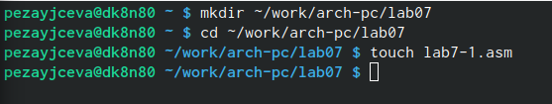

Рис.1

Ввела в файл lab7-1.asm текст программы из первого листинга. Создала исполняемый файл и запустила его.

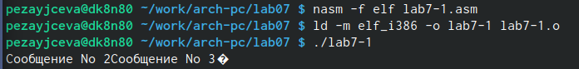

Рис.2

Изменила текст программы в соответствии со вторым листингом и получила слдующее:

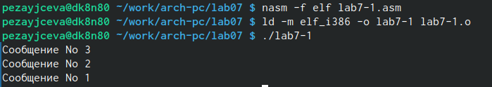

Рис.3

Создала файл lab7-2.asm в каталоге ~/work/arch-pc/lab07. Изучила текст программы из третьего листинга и введите в lab7-2.asm.

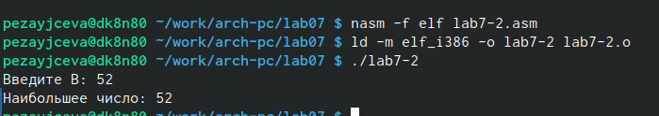

Рис.4

Открыла файл листинга lab7-2.lst с помощью любого текстового редактора.

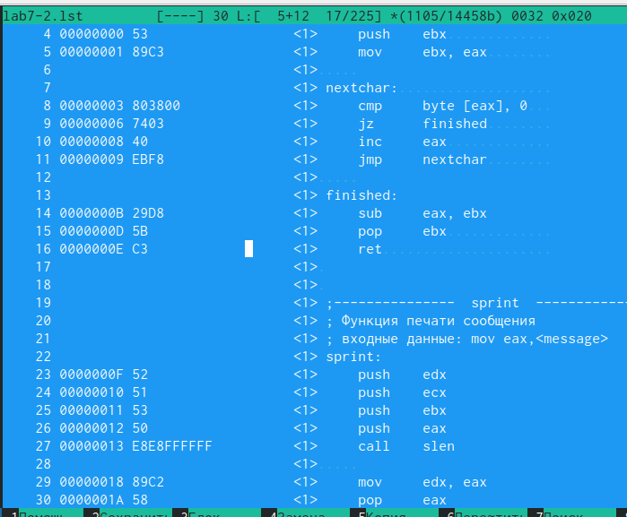

Рис.5 редактор mcedit

Открыла файл с программой lab7-2.asm и в инструкции с двумя операндами удалила один операнд.

Рис.6

Рис.6

Задание из самостоятельной работы.

Создала файл lab07-3.asm и написала программу нахождения аименьшей из 3 целочисленных переменных 𝑎,𝑏 и c.

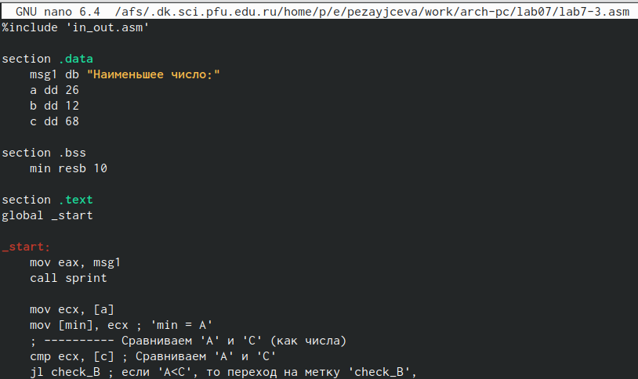

Рис.7 листинг

Вариант 17, значения 26,12,68.

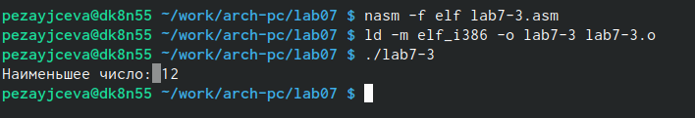

Рис.8 выполнение работы

Создала файл lab07-4.asm и написала программу которая для введенных с клавиатуры значений 𝑥 и 𝑎 вычисляет значение заданной функции 𝑓(𝑥) и выводит результат вычислений. Вид функции вариант 17.

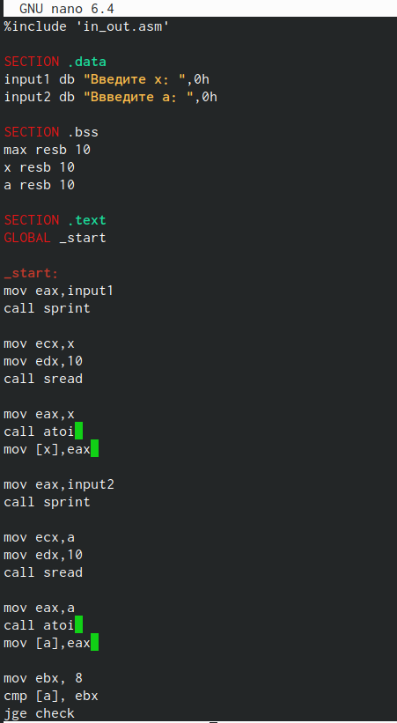

Рис.9

Создала исполняемый файл и проверила его работу для значений 𝑥 и 𝑎.

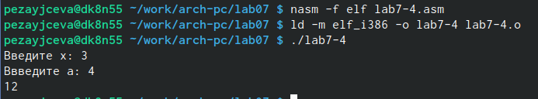

Рис.10 при значениях х1, а1

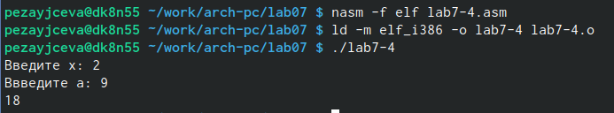

Рис.11 при значениях х2, а2

# 4 Выводы

Я изучила команды условного и безусловного переходов. Приобрела навыки написания программ с использованием переходов.Ознакомилась с назначением и структурой файла листинга. # Список литературы{.unnumbered}